Картотека игр для детей старшего дошкольного возраста по речевому развитию по мотивам сказки Г.-Х. Андерсена «Дюймовочка».

Форма работы: групповая/индивидуальная.

Образовательные области согласно ФГОС ДО: речевое развитие, познавательное развитие, социально-коммуникативное развитие.

Задачи игры: формировать навык самостоятельно пересказывать известные сказки. Формировать навык самостоятельно подбирать синонимы к основным качествам героев сказок, понимать их значение. Обучать фонематическому анализу слова, закреплять зрительный образ буквы. Развивать навык концентрации внимания и наблюдательности. Воспитывать любовь к сказкам, уметь находить главную мысль. Формировать навык использования материала знакомой сказки для повышения интереса к выполнению конструктивных действий. Закреплять навык конструировать объект по образцу и представлению. Воспитывать в ребенке самостоятельность, уверенность, поощрять творческую инициативу.

Материалы и оборудование: игры «Конструктор букв», «Чудо-Соты 1», «Чудо-Крестики 2».

Предварительная работа: прочтение сказки Г.Х. Андерсена «Дюймовочка», просмотр иллюстраций к сказке С. Скопа.

Игровая ситуация:
- Ребята, продолжим знакомство и закрепление пройденного материала по сказкам великого сказочника Г.Х. Андерсена. Его сказки удивительные, добрые и очень поучительные. А сегодня мы поговорим о сказке про маленькую девочку.
- Как называется эта сказка? (Ответы детей). Давайте вспомним сюжет сказки «Дюймовочка», назовите главных героев сказки? (Ответы детей).
- Молодцы! Действительно главные герои сказки: женщина, которая очень хотела детей; Дюймовочка, которая появилась из цветка; Жаба, которая захотела женить Дюймовочку на своем сыне; рыбки, которые перегрызли стебель кувшинки; майский жук, который унес Дюймовочку в свое место обитание; мышка, которая помогла Дюймовочке перезимовать и не умереть от голода; крот, который хотел жениться на Дюймовочке; ласточка, которая спасла Дюймовочку, от свадьбы; король Эльфов – прекрасный принц, который предложил выйти замуж Дюймовочке.

Задание педагога:
- Ребята, давайте повторим и четко назовем, выделяя первый звук в имени каждого героя сказки «Дюймовочка» (Ответы детей).
- Женщина – первый звук Ж;
- Дюймовочка – первый звук Д;
- Жаба – первый звук Ж;
- Рыбки – первый звук Р;
- Майский Жук – первый звук М и Ж;
- Мышка – первый звук М;
- Крот – первый звук К;
- Ласточка – первый звук Л;
- Король Эльфов – первый звук К и Э;

Ход игры:
- детям предлагается собрать образ букв из игры В.В. Воскобовича «Конструктор букв» по образцу;
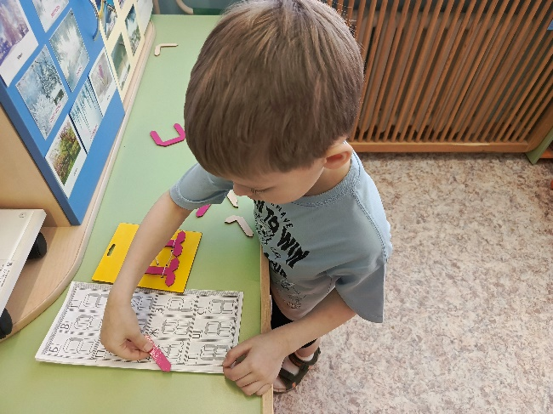
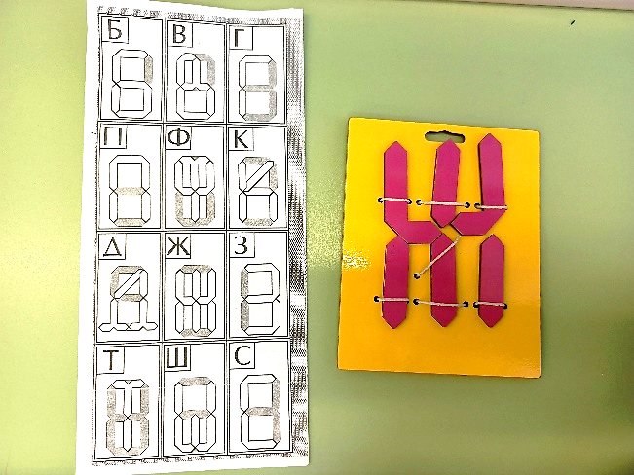

Рис.1. Конструирование образа букв по образцу.

- детям предлагается самостоятельно сконструировать образ букв с помощью игр В.В. Воскобовича «Чудо-Соты 1» и «Чудо-Крестики 2»;
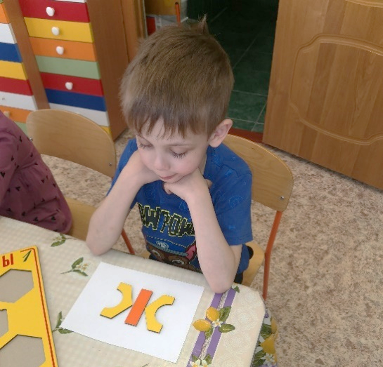
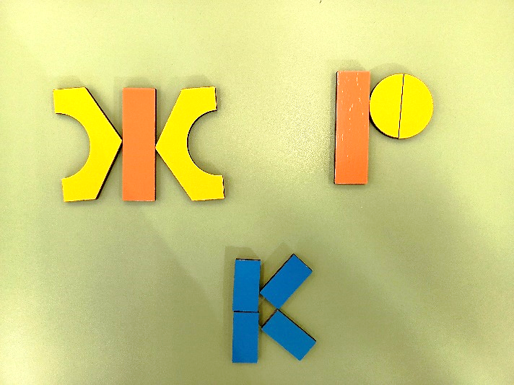

Рис.2. Конструирование образа букв по собственному замыслу.

- детям предлагается создать схематичное изображение образа буквы на бумаге по собственному замыслу с помощью игр В.В. Воскобовича «Чудо-Соты 1» и «Чудо-Крестики 2».

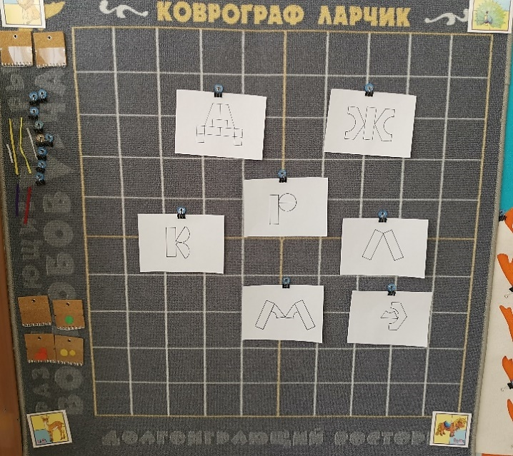
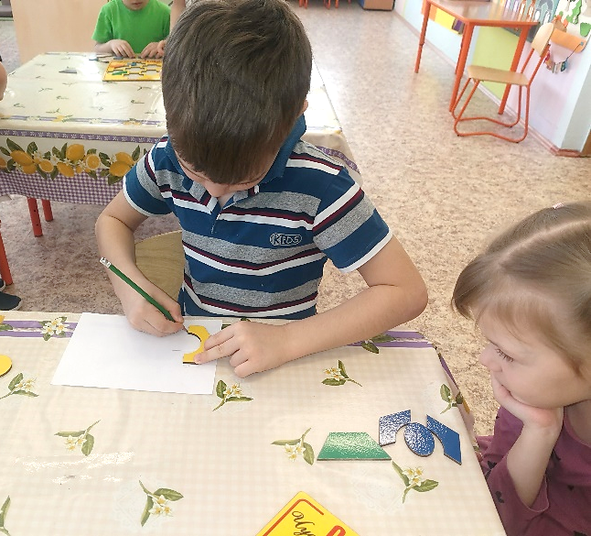

Рис.3. Схематичное изображение образа буквы на бумаге по собственному замыслу.

- Замечательно! На этом наше увлекательное занятие подошло к концу, всем спасибо, вы большие молодцы!

Рефлексия с детьми по пройденному материалу.

